**ПРИМЕРНАЯ ПРОГРАММА ДЛЯ ШКОЛЬНИКОВ**

**МОСКВА-САНКТ-ПЕТЕРБУРГ С ПОСЕЩЕНИЕМ ВУЗОВ**

Примерные даты: 28.10-04.11.2025 г.

10-11 классы

|  |  |
| --- | --- |
| 1 день  Москва | Встреча с экскурсоводом в аэропорту. **Завтрак в кафе города.**  Трансфер в гостиницу на автобусе. Сдача вещей в камеру хранения.  **МГУ – обзорная экскурсия.**  Пешеходная прогулка по Красной площади и Александровскому саду.  **ОБЕД в кафе города.**  Свободное время.  Самостоятельное возвращение в гостиницу. Размещение в гостинице |
| 2 день  Москва | **Завтрак в гостинице.**  Встреча с экскурсоводом в холле гостиницы.  **Экскурсия в Третьяковскую галерею**.  **Посещение ВУЗа.**  Обед в кафе города.  Свободное время. Экскурсии за доплату по запросу. |
| 3 день  Москва | *Завтрак в кафе города.*  *Обзорная экскурсия по городу с фотостопами.*  ***Обед в кафе города****.*  *Посещение ВУЗа.*  Трансфер на Ленинградский вокзал. Выезд в Спб на поезде плацкарт |
| 4 день  СПб | Прибытие в Санкт-Петербург.  Встреча с экскурсоводом на вокзале не ранее 7 час. утра.  **Завтрак в кафе города**  **Экскурсия «Богатство и роскошь Петербургских дворцов**» с посещением **Юсуповского дворца,** одного из самых роскошных аристократических дворцов Северной столицы **ИЛИ** Дворца Великого князя Владимира Александровича (Дом ученых).  Экскурсия **в Исаакиевский собор,** самый грандиозный православный храм Санкт-Петербурга, одновременно являющийся интереснейшим художественным музеем.  **Обед в кафе города.**  Прибытие в гостиницу. Размещение. Свободное время. |
| 5 день  СПб | **Завтрак**  Отъезд от гостиницы.  **Обзорная экскурсия «Занимательный Санкт-Петербург»** знакомит с интереснейшими страницами истории возникновения и жизни города.  **Экскурсия в Государственный**  **Эрмитаж** -сокровищницу мирового искусства.  **Посещение ВУЗа.**  **Обед в кафе города.**  **Посещение ВУЗа.**  Свободное время в центре города. Самостоятельное возвращение в гостиницу. |
| 6 день  СПб | **Завтрак.**  Отъезд от гостиницы  Посещение **Санкт-Петербургского государственного политехнического университета**.  Посещение **Кунсткамеры -** «кабинета редкостей», старейшего государственного музея России, основанного по указу императора Петра I. Здесь было положено начало первым российским научным изысканиям, основой которых стали собранные императором коллекции «диковинок». Также в фондах музея хранится более миллиона экспонатов, рассказывающих об истории и культуре народов мира. Многие из этих экспонатов уникальны.  **Обед в кафе города.**  **Посещение Санкт-Петербургского национального исследовательского университета информационных технологий, механики и оптики**  Свободное время в центре города. Самостоятельное возвращение в гостиницу |
| 7 день  Спб | **Завтрак.**  Экскурсия в Х**рам Воскресения Христова («Спас на Крови»),** который был возведен на месте смертельного ранения императора Александра II, и в убранстве которого использовано 7000 квадратных метров мозаики.  **Загородная экскурсия в Царское Село «Жемчужина галантного века»** с посещением **Екатерининского дворца\***. Царское Село — одна из красивейших загородных императорских резиденций XVIII века. В «золотой» анфиладе Екатерининского дворца находится знаменитая **Янтарная комната.**  **Обед в кафе города**.  Возвращение в гостиницу. |
| 8 день  Спб | ***Завтрак в гостинице.***  *Встреча с экскурсоводом в холле гостиницы.*  ***Посещение ВУЗа****.*  *Проводы в аэропорт.* |

**Примечание! уточняются при получении конкретной заявки.**

|  |  |  |  |
| --- | --- | --- | --- |
| **Проживание**  **Санкт Петербург/Москва** | Группа 10+1  стоимость на шк. руб. | Группа 15+1  стоимость на шк. руб. | Группа 20+2  стоимость на шк. руб. |
| Белое дерево/Россия 3* в СПБ, 2-местное размещение/Валс 2* в Москве, блоки, 3+2 | 66590 | 58400 | 58750 |
| **Охтинская 3*/Валс** | **65800** | 57650 | 57950 |
| **Карелия Арт Отель 3*/Валс** | **65000** | 56850 | 57150 |

В стоимость включено:

* + - проживание
    - питание 2-разовое (завтраки, обеды)
    - экскурсионная программа, включая входные билеты в музеи
    - услуги гида
    - транспорт - по программе
    - встречи-проводы

**Доплата на взрослого в составе группы 1100 руб.**

В стоимость не включено:

* + - проезд билеты на поезд Москва-Санкт-Петербург (плацкарт)
    - на общественном транспорте
* авиабилеты Якутск-Москва, Санкт-Петербург-Якутск
* ужины, обед в день отъезда

***ВАЖНАЯ ИНФОРМАЦИЯ:***

1. *Посещение ВУЗов возможно только в будние дни и в дни открытых дверей, организованные самим Вузом;*
2. *Не позднее, чем за десять дней до даты тура должны быть предоставлены списки с указанием названия школы, полного ФИО и даты рождения, а также профиль обучения или желаемые факультеты ВУЗа для посещения;*
3. *Посещение ВУЗов возможно для школьников* ***старше 10 класса****;*
4. *Посещение Вузов узкой направленности возможно только в дни открытых дверей;*
5. *ВУЗ вправе отказать в приеме группы ввиду плотного графика работы приемной комиссии или по иным причинам;*
6. *Посещение* ***некоторых*** *ВУЗов* ***возможно только на коммерческой основе****.*

**Перечень ВУЗов в Москве на выбор:**

* Московский Государственный Технический Университет им. Баумана – **принимают заявки только от школы**
* Государственный университет по землеустройству (ГУЗ)
* Московский архитектурно-строительный институт (МАСИ)
* Российский государственный университет нефти и газа им. И.М. Губкина (РГУНиГ им. И.М. Губкина)
* Первый Московский государственный медицинский университет им. И.М.Сеченова (МГМУ им. И.М. Сеченова) – **платно 6000 руб для группы до 20 человек**
* Московский государственный юридический университет имени О.Е. Кутафина (МГЮА) – **принимают группы бесплатно**
* Московский государственный институт международных отношений (МГИМО) – **сложно подтверждает и только письмо от школы**
* Дипломатическая академия МИД России
* Российский университет дружбы народов – РУДН (бесплатно), но плохо подтверждает
* **Финансовый университет при Правительстве РФ – принимает группы бесплатно**
* Национальный исследовательский университет "Высшая школа экономики" – **принимают заявки только от школы.**
* Московский государственный университет геодезии и картографии
* Российский государственный университет нефти и газа

**Высшие учебные заведения Санкт-Петербурга, проводящие профориентационные экскурсии:**

* Балтийская академия туризма и предпринимательства;
* Первый Санкт-Петербургский государственный медицинский университет им. академика И. П. Павлова – **посещение на платной основе – 3500 за каждые 20 чел;**
* Российский государственный педагогический университет им. А. И. Герцена;
* Санкт-Петербургский государственный академический институт живописи, скульптуры и архитектуры им. И. Е. Репина (Российская академия художеств);
* Санкт-Петербургский государственный архитектурно-строительный университет;
* Санкт-Петербургский государственный горный университет;
* Санкт-Петербургский государственный политехнический университет;
* Санкт-Петербургский государственный технологический институт;
* Санкт-Петербургский государственный университет (СПбГУ);
* Санкт-Петербургский государственный университет промышленных технологий и дизайна;
* Санкт-Петербургский государственный университет путей сообщения;
* Санкт-Петербургский государственный университет телекоммуникаций им. М. А. Бонч-Бруевича
* Санкт-Петербургский государственный экономический университет;
* Санкт-Петербургский государственный электротехнический университет (ЛЭТИ);
* Санкт-Петербургский национальный исследовательский университет информационных технологий, механики и оптики (ИТМО)**– редко подтверждает посещение, только для классов с техническим уклоном**;
* Санкт-Петербургская Юридическая академия;
* Северо-Западный Институт управления (филиал РАНХиГС).

**ОПИСАНИЕ ОТЕЛЕЙ**

**ВАЛС 2*, Москва**

Гостиница расположена в пешей доступности от станций метро Павелецкая (Павелецкий вокзал) и Серпуховская. Красная площадь находится всего в 5 минутах езды на метро. Рядом находятся Третьяковская галерея, Свято-Данилов монастырь (резиденция Патриарха) и другие достопримечательности города, а также множество кафе, ресторанов и магазинов. Интерьер нашей гостиницы выполнен в теплых тонах, что создает уютную атмосферу, а оборудование соответствует всем современным требованиям

Завтрак  - швед стол

размещение в блоках (3+2) – телевизор, городской телефон, чайник, холодильник, wi-fi, полотенца, удобства на блок.

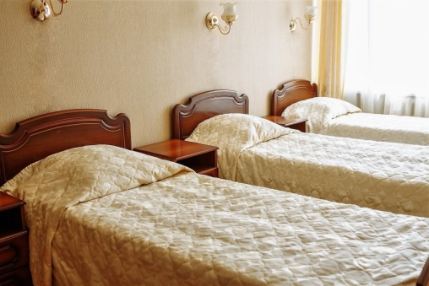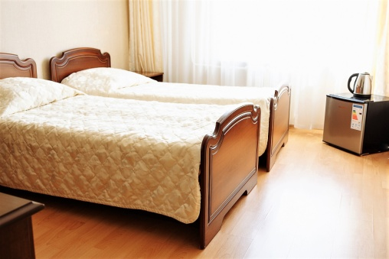

**Белое дерево 3*, Санкт-Петербург**

Отель расположен по адресу ул. Демьяна Бедного, 3. До станций метро «Гражданский Проспект», «Академическая» и "Озерки" 10 минут езды. Удобный съезд/выезд на КАД в 3 минутах от отеля .В пешей доступности от отеля находятся спортивные и бизнес-центры, крупные супермаркеты, торговый центр Родео Драйв, аквапарк.

###### Стандартный номер

Площадь номера 18 кв метров. В номере телевизор, wi-fi, косметические принадлежности, банные полотенца, фен, мини холодильник, система климат-контроля.

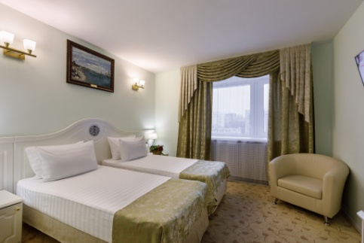 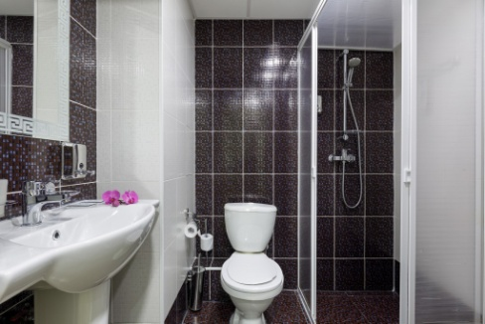

**Россия 3*, Санкт-Петербург**

Гостиница «Россия» находится в южной части города, на одной из главных магистралей Санкт-Петербурга – Московском проспекте. Гостиница расположена напротив живописного Московского Парка Победы, недалеко от спортивно-концертного комплекса «Петербургский», в десяти минутах ходьбы от станции метро «Парк Победы», что позволяет удобно и быстро (за 15-20 минут) добраться до центра города.  
Двухместные номера со всеми удобствами. Общая площадь номера - 18 m2. В каждом номере – новая современная мебель: раздельные кровати, шкаф, тумбочки, стол, стулья, ЖК - телевизор, телефон, холодильник, сейф. Ванная комната оборудована душевой кабиной с новой современной сантехникой, феном и принадлежностями для ванной.а занимает десятиэтажное здание, построенное в 1962 году и реконструированное в 2001-2003 годах.

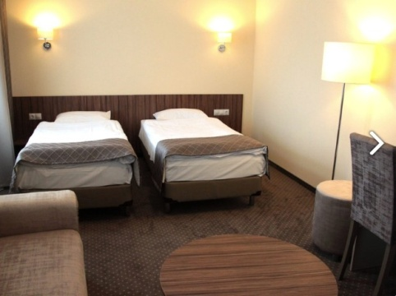 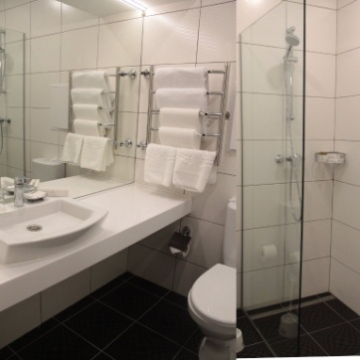

**Охтинская 3*, Санкт-Петербург**

Гостиница расположена в одном из живописнейших мест Санкт-Петербурга на берегу реки Невы, напротив ансамбля Смольного собора и недалеко от исторического центра города. Благодаря расположению гостиницы, часть номеров имеет прекрасный вид на акваторию Невы и разводной мост Петра Великого.

**Стандартный номер**

- одно-, двухместные реновированные номера со всеми удобствами. В каждом номере: спутниковое телевидение, телефон, бесплатный Wi-Fi. Ванная комната оборудована импортной сантехникой и феном.

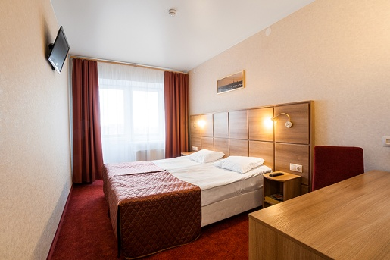 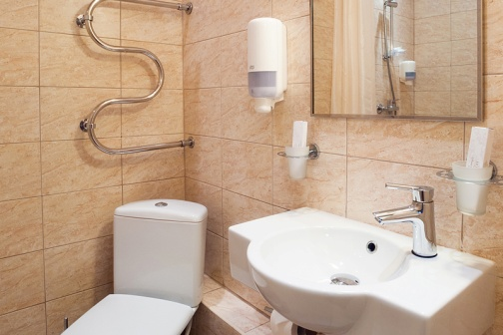

**Карелия Арт Отель, Санкт-Петербург**

Арт-отель «Карелия» расположен в одном из экологически чистых районов Санкт-Петербурга, в 20 минутах езды от центра города. Рядом с гостиницей находится живописный парк 50-летия Октябрьской революции, остановки городского общественного транспорта и маршрутных такси. Гостиница занимает 16-этажное здание и располагает 500 комфортабельными номерами различных категорий. В период с 2016 по 2019 год, номерной фонд гостиницы был полностью обновлен в соответствии с международными стандартами.

В номере эконом 2 раздельные кровати, wi-fi, сейф, кондиционер, телевизор, ванная комната, банные полотенца.

